第十八章 第4节 玻尔的原子模型

班级 姓名 学号

【目标导学】：
学习目标：
1.知道玻尔原子理论基本假设的主要内容，了解能级、跃迁、能量量子化以及基态、激发态等概念。
2.能用玻尔原子理论简单解释氢原子模型，了解玻尔模型的不足之处及其原因。
学习重点：玻尔原子理论的基本假设
学习难点：玻尔理论对氢光谱的解释。
【课前预习】
一、玻尔原子理论的基本假设
1、玻尔的观点：玻尔接受普朗克的黑体辐射的_______和爱因斯坦的_______，将能量取_______的观念应用到原子系统。
2、玻尔原子结构假说：（1）轨道量子化与定态：电子的轨道是量子化的，电子在库仑力的作用下绕原子核做_______，电子绕原子核运转的半径不是_______，半径的大小符合_______时轨道才是可能的，电子在这些轨道上绕核运转是_______，不产生_______。原子的能量是量子化的，电子在不同轨道上运动，原子处于不同的状态，对应不同的_______，原子的能量也是_______的。（2）几个基本概念：_______的能量值叫做能级。原子具有_______的稳定状态叫定态。能量_______的状态叫做基态。除_______之外的其他状态叫做激发态。（3）频率条件：原子光谱的解释：当电子从能量较高的定态轨道（能量记为Em）跃迁到能量较低的定态轨道（能量记为En）时会辐射出能量为hν的光子。hν=_______，又称为辐射条件。
二、玻尔原子理论的成功和局限性
1、成功方面：（1）运用经典理论和_______确定了氢原子的各个定态的能量，并由此画出其能级图。（2）处于激发态的氢原子向_______跃迁辐射出_______，辐射光子的能量与实际符合得很好，由于能级是分立的，辐射光子的波长也是_______的。（3）导出了巴耳末公式，并从理论上算出里德伯常量R的值，并很好地解释甚至预言了氢原子的其他谱线系。
2、局限性和原因：（1）成功解释了氢原子光谱的实验规律，但不能解释稍微_______的原子的光谱现象。原因是保留了______的观念，把电子的运动仍然看做______描述下的______运动。

【新课教学】
1．玻尔的原子理论
（1）轨道量子化与定态：
轨道量子化：

能级：
定态：
基态：
激发态：
（2）频率条件：
2.玻尔理论对氢原子光谱的解释
从玻尔的基本假设出发，运用经典电磁学和经典力学的理论，可以计算氢原子中电子的可能轨道半径和相应的能量。
（1）氢原子的大小：r₁=0.53×10⁻¹⁰ m

（2）氢原子的能级：E₁=-13.6eV

注意：计算能量时取离核无限远处的电势能为零，电子带负电，在正电荷的场中为负值，电子的动能为电势能绝对值的一半，总能量为负值。
例：n=2，E₂= ， n=3，E₃=， n=4，E₄= ，……
氢原子的能级图如图所示。
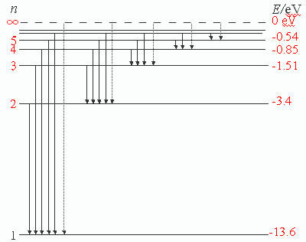
3．玻尔理论的局限性：

4．电子云
【例题】对玻尔理论的下列说法中，正确的是（ ）
A．继承了卢瑟福的原子模型，但对原子能量和电子轨道引入了量子化假设
B．对经典电磁理论中关于“做加速运动的电荷要辐射电磁波”的观点表示赞同
C．用能量转化与守恒建立了原子发光频率与原子能量变化之间的定量关系
D．玻尔的两个公式是在他的理论基础上利用经典电磁理论和牛顿力学计算出来的

【课堂小结】：

【总结反思】：

